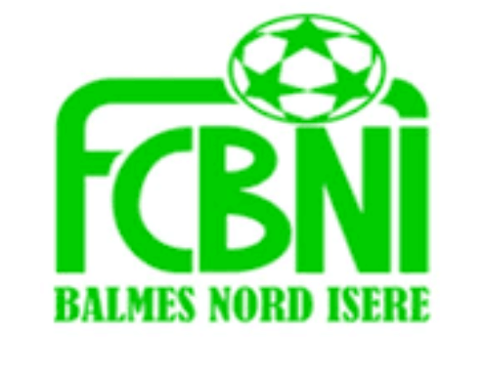
Nom : Jarrin
Prénom : Alexis

L’INTERVIEW DECALEE DU FCBNI

Un surnom ?
Alex , Jarrin
Une qualité te caractérisant ?
Généreux et toujours là quand on a besoin de moi
Un petit (gros) défaut ?
Râleur
Chanteur préféré ?
Jos Dassin
Film préféré ?
Star Wars
Plat préféré ?
Le rôti de bœuf de ma mamie
Ton meilleur souvenir au Club ?
La victoire en championnat U15 et le WE à Aigues-Mortes en tant qu’éducateur avec les 2003-2004
Le prochain à être interviewé ?

Ton pire souvenir de match ?
Rupture des ligaments croisés en finale de coupe d’Isère
Ton Coéquipier de choc ?
Jérôme Ballet
Quand & Comment as-tu intégré le FCBNI ?
A 8 ans lorsque j’ai emménagé à Saint Chef
Sportif préféré ?
JUNINHO
Un mot pour la fin ?
Vivement qu’on reprenne les matchs , il y a une buvette à faire tourner !

